
1.【2017课标1，理4】记为等差数列的前项和．若，，则的公差为
A．1 B．2 C．4 D．8
【答案】C
【解析】
试题分析：设公差为，，，联立解得，故选C.
秒杀解析：因为，即，则，即，解得，故选C.
【考点】等差数列的基本量求解
【名师点睛】求解等差数列基本量问题时，要多多使用等差数列的性质，如为等差数列，若，则.
2.【2017课标II，理3】我国古代数学名著《算法统宗》中有如下问题：“远望巍巍塔七层，红光点点倍加增，共灯三百八十一，请问尖头几盏灯？”意思是：一座7层塔共挂了381盏灯，且相邻两层中的下一层灯数是上一层灯数的2倍，则塔的顶层共有灯（ ）
A．1盏 B．3盏 C．5盏 D．9盏
【答案】B
【解析】
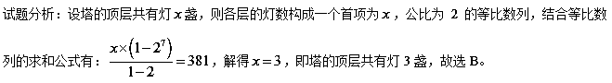【考点】 等比数列的应用；等比数列的求和公式
【名师点睛】用数列知识解相关的实际问题，关键是列出相关信息，合理建立数学模型——数列模型，判断是等差数列还是等比数列模型；求解时，要明确目标，即搞清是求和、求通项、还是解递推关系问题，所求结论对应的是解方程问题、解不等式问题、还是最值问题，然后经过数学推理与计算得出的结果，放回到实际问题中进行检验，最终得出结论。
3.【2017课标1，理12】几位大学生响应国家的创业号召，开发了一款应用软件.为激发大家学习数学的兴
趣，他们推出了“解数学题获取软件激活码”的活动.这款软件的激活码为下面数学问题的答案：已知数列1，
1，2，1，2，4，1，2，4，8，1，2，4，8，16，…，其中第一项是2⁰，接下来的两项是2⁰，2¹，再接下来
的三项是2⁰，2¹，2²，依此类推.求满足如下条件的最小整数N：N>100且该数列的前N项和为2的整数幂.那么
该款软件的激活码是
A．440 B．330 C．220 D．110
【答案】A
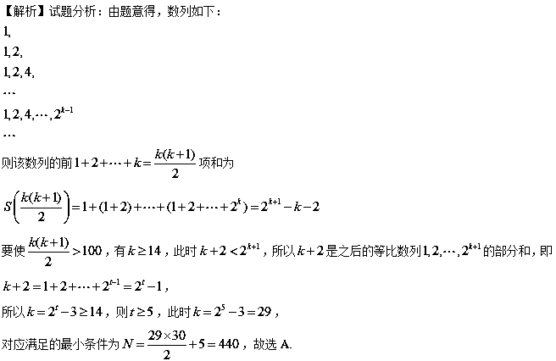【考点】等差数列、等比数列的求和.
【名师点睛】本题非常巧妙的将实际问题和数列融合在一起，首先需要读懂题目所表达的具体含义，以及观察所给定数列的特征，进而判断出该数列的通项和求和.另外，本题的难点在于数列里面套数列，第一个数列的和又作为下一个数列的通项，而且最后几项并不能放在一个数列中，需要进行判断.
4.【2017浙江，6】已知等差数列{a_{n}}的公差为d，前n项和为S_{n}，则“d>0”是“S₄ + S₆>2S₅”的
A．充分不必要条件 B．必要不充分条件
C．充分必要条件 D．既不充分也不必要条件
【答案】C
【解析】
试题分析：由$S_{4}+S_{6}−2S_{5}=\text{10}a_{1}+\text{21}d−2(5a_{1}+\text{10}d)=d$，可知当$d>0$，则$S_{4}+S_{6}−2S_{5}>0$，即$S_{4}+S_{6}>2S_{5}$，反之，$S_{4}+S_{6}>2S_{5}⇒d>0$，所以为充要条件，选C．
【考点】 等差数列、充分必要性
【名师点睛】本题考查等差数列的前$n$项和公式，通过公式的套入与简单运算，可知， 结合充分必要性的判断，若$p⇒q$，则$p$是$q$的充分条件，若$p⇐q$，则$p$是$q$的必要条件，该题“$d>0$”$⇔$“$S_{4}+S_{6}−2S_{5}>0$”，故为充要条件．
5.【2017课标II，理5】设，满足约束条件，则的最小值是（ ）
A． B． C． D．
【答案】A
【解析】
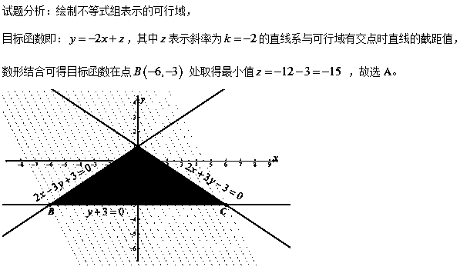
【考点】 应用线性规划求最值
【名师点睛】求线性目标函数z＝ax＋by(ab≠0)的最值，当b＞0时，直线过可行域且在y轴上截距最大时，z值最大，在y轴截距最小时，z值最小；当b＜0时，直线过可行域且在y轴上截距最大时，z值最小，在y轴上截距最小时，z值最大。
6.【2017天津，理2】设变量满足约束条件则目标函数的最大值为
（A） （B）1（C） （D）3
【答案】
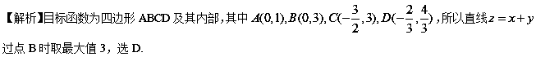【考点】线性规划
【名师点睛】线性规划问题有三类:（1）简单线性规划，包括画出可行域和考查截距型目标函数的最值，有时考查斜率型或距离型目标函数；（2）线性规划逆向思维问题，给出最值或最优解个数求参数取值范围；（3）线性规划的实际应用，本题就是第三类实际应用问题.
7.【2017山东，理4】已知x,y满足，则z=x+2y的最大值是
（A）0 （B） 2 （C） 5 （D）6
【答案】C
【解析】试题分析：由画出可行域及直线如图所示，平移发现，
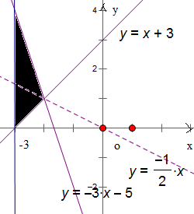
当其经过直线与的交点时，最大为，选C.
【考点】 简单的线性规划
【名师点睛】利用线性规划求最值，一般用图解法求解，其步骤是：
(1)在平面直角坐标系内作出可行域；
(2)考虑目标函数的几何意义，将目标函数进行变形；
(3)确定最优解：在可行域内平行移动目标函数变形后的直线，从而确定最优解；
(4)求最值：将最优解代入目标函数即可求出最大值或最小值．
8.【2017山东，理7】若，且，则下列不等式成立的是
（A） （B）
（C） （D）
【答案】B
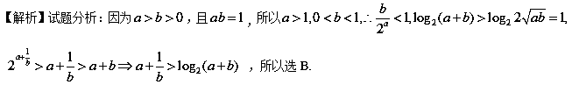【考点】1.指数函数与对数函数的性质.2.基本不等式.
【名师点睛】比较幂或对数值的大小,若幂的底数相同或对数的底数相同,通常利用指数函数或对数函数单调性进行比较,若底数不同,可考虑利用中间量进行比较.本题虽小，但考查的知识点较多，需灵活利用指数函数、对数函数的性质及基本不等式作出判断.
9.【2017课标3，理9】等差数列的首项为1，公差不为0．若a₂，a₃，a₆成等比数列，则前6项的和为
A． B． C．3 D．8
【答案】A
【解析】[来源:Zxxk.Com]
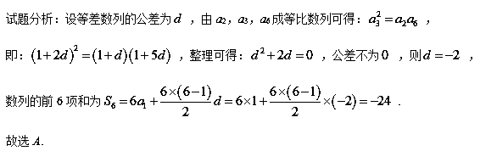
【考点】 等差数列求和公式；等差数列基本量的计算
【名师点睛】(1)等差数列的通项公式及前n项和公式，共涉及五个量a₁，a_{n}，d，n，S_{n}，知其中三个就能求另外两个，体现了用方程的思想解决问题.(2)数列的通项公式和前n项和公式在解题中起到变量代换作用，而a₁和d是等差数列的两个基本量，用它们表示已知和未知是常用方法.
10.【2017北京，理4】若x，y满足 则x + 2y的最大值为
（A）1 （B）3
（C）5 （D）9
【答案】D
【解析】
试题分析：如图，画出可行域，
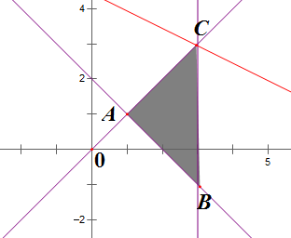
表示斜率为的一组平行线，当过点时，目标函数取得最大值，故选D.
【考点】线性规划
【名师点睛】本题主要考查简单线性规划．解决此类问题的关键是正确画出不等式组表示的可行域，将目标函数赋予几何意义；求目标函数的最值的一般步骤为：一画二移三求．其关键是准确作出可行域，理解目标函数的意义．常见的目标函数有：（1）截距型：形如.求这类目标函数的最值常将函数转化为直线的斜截式：，通过求直线的截距的最值间接求出的最值；（2）距离型：形如 ；（3）斜率型：形如，而本题属于截距形式.
11.【2017浙江，4】若，满足约束条件，则$z=x+2y$的取值范围是
A．[0，6] B．[0，4] C．[6，$+∞)$ D．[4，$+∞)$
【答案】D
【解析】
试题分析：如图，可行域为一开放区域，所以直线过点时取最小值4，无最大值，选D．
【考点】 简单线性规划
【名师点睛】本题主要考查线性规划问题，首先由不等式组作出相应的可行域，作图时，可将不等式$\text{Ax}+\text{By}+C≥0$转化为$y≤\text{kx}+b$（或$y≥\text{kx}+b$），“”取下方，“”取上方，并明确可行域对应的是封闭区域还是开放区域、分界线是实线还是虚线，其次确定目标函数的几何意义，是求直线的截距、两点间距离的平方、直线的斜率、还是点到直线的距离等等，最后结合图形确定目标函数最值取法、值域范围．
12.【2017天津，理8】已知函数设，若关于x的不等式在R上恒成立，则a的取值范围是
（A） （B） （C） （D）
【答案】
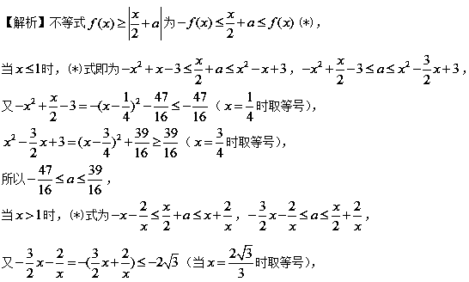 （当时取等号），
所以，
综上．故选A．
【考点】不等式、恒成立问题
【名师点睛】首先满足转化为去解决，由于涉及分段函数问题要遵循分段处理原则，分别对的两种不同情况进行讨论，针对每种情况根据的范围，利用极端原理，求出对应的的范围.
13.【2017课标3，理13】若，满足约束条件，则的最小值为__________.
【答案】
【解析】
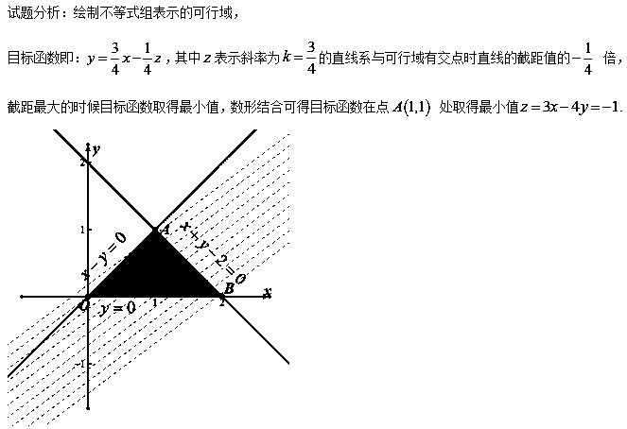
【考点】应用线性规划求最值
【名师点睛】求线性目标函数z＝ax＋by(ab≠0)的最值，当b＞0时，直线过可行域且在y轴上截距最大时，z值最大，在y轴截距最小时，z值最小；当b＜0时，直线过可行域且在y轴上截距最大时，z值最小，在y轴上截距最小时，z值最大.
14．【2017课标3，理14】设等比数列满足a₁ + a₂ = –1, a₁ – a₃ = –3，则a₄ = ___________.
【答案】
【解析】
试题分析：设等比数列的公比为 ，很明显 ，结合等比数列的通项公式和题意可得方程组：
，由 可得： ，代入①可得，
由等比数列的通项公式可得： .
【考点】 等比数列的通项公式
【名师点睛】等比数列基本量的求解是等比数列中的一类基本问题，解决这类问题的关键在于熟练掌握等比数列的有关公式并能灵活运用，尤其需要注意的是，在使用等比数列的前n项和公式时，应该要分类讨论，有时还应善于运用整体代换思想简化运算过程.
15.【2017课标II，理15】等差数列的前项和为，，，则 。
【答案】
【解析】
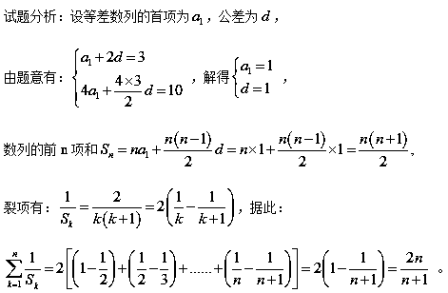
【考点】 等差数列前n项和公式；裂项求和。
【名师点睛】等差数列的通项公式及前n项和公式，共涉及五个量a₁，a_{n}，d，n，S_{n}，知其中三个就能求另外两个，体现了用方程的思想解决问题。数列的通项公式和前n项和公式在解题中起到变量代换作用，而a₁和d是等差数列的两个基本量，用它们表示已知和未知是常用方法。使用裂项法求和时，要注意正负项相消时消去了哪些项，保留了哪些项，切不可漏写未被消去的项，未被消去的项有前后对称的特点，实质上造成正负相消是此法的根源与目的。
16.【2017天津，理12】若，，则的最小值为___________.
【答案】
【解析】 ，（前一个等号成立条件是，后一个等号成立的条件是，两个等号可以同时取得，则当且仅当时取等号）.
【考点】均值不等式
【名师点睛】利用均指不等式求最值要灵活运用两个公式，（1） ，当且仅当时取等号；（2） ， ，当且仅当时取等号；首先要注意公式的使用范围，其次还要注意等号成立的条件；另外有时也考查利用“等转不等”“作乘法”“1的妙用”求最值.
17.【2017北京，理10】若等差数列和等比数列满足a₁=b₁=–1，a₄=b₄=8，则=_______.
【答案】1
【解析】
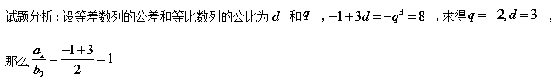 【考点】等差数列和等比数列
【名师点睛】我们知道,等差、等比数列各有五个基本量,两组基本公式,而这两组公式可看作多元方程,利用这些方程可将等差、等比数列中的运算问题转化解关于基本量的方程（组）,因此可以说数列中的绝大部分运算题可看作方程应用题,所以用方程思想解决数列问题是一种行之有效的方法.
18.【2017课标1，理13】设x，y满足约束条件，则的最小值为 .
【答案】
【解析】
试题分析：不等式组表示的可行域如图所示，
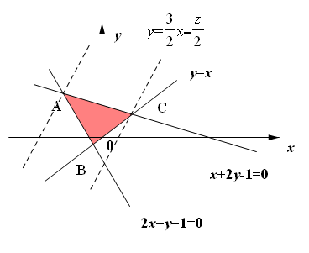
易求得，
由得在轴上的截距越大，就越小
所以，当直线直线过点时，取得最小值
所以取得最小值为
【考点】线性规划.
【名师点睛】本题是常规的线性规划问题，线性规划问题常出现的形式有：①直线型，转化成斜截式比较截距，要注意前系数为负时，截距越大，值越小；②分式型，其几何意义是已知点与未知点的斜率；③平方型，其几何意义是距离，尤其要注意的是最终结果应该是距离的平方；④绝对值型，转化后其几何意义是点到直线的距离.
19.【2017山东，理19】已知{x_{n}}是各项均为正数的等比数列，且x₁+x₂=3，x₃-x₂=2
（Ⅰ）求数列{x_{n}}的通项公式；
（Ⅱ）如图，在平面直角坐标系xOy中，依次连接点P₁(x₁, 1)，P₂(x₂, 2)…P_{n+1}(x_{n+1}, n+1)得到折线P₁ P₂…P_{n+1}，求由该折线与直线y=0，所围成的区域的面积.
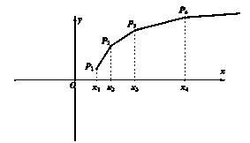
【答案】(I)（II）
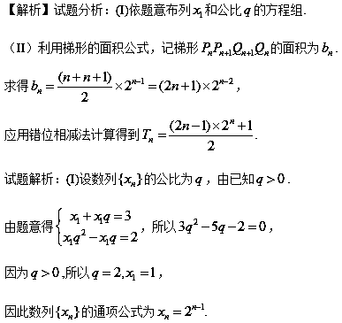
（II）过……向轴作垂线，垂足分别为……,
由(I)得
记梯形的面积为.
由题意，
所以
……+
=……+ ①
又……+ ②
①-②得
=
所以
【考点】1.等比数列的通项公式；2.等比数列的求和；3.“错位相减法”.
【名师点睛】本题主要考查等比数列的通项公式及求和公式、数列求和的“错位相减法”.此类题目是数列问题中的常见题型.本题覆盖面广，对考生计算能力要求较高.解答本题，布列方程组，确定通项公式是基础，准确计算求和是关键，易错点是在“错位”之后求和时，弄错等比数列的项数.本题将数列与解析几何结合起来，适当增大了难度，能较好的考查考生的数形结合思想、逻辑思维能力及基本计算能力等.
20.【2017北京，理20】设和是两个等差数列，记，
其中表示这个数中最大的数．
（Ⅰ）若，，求的值，并证明是等差数列；
（Ⅱ）证明：或者对任意正数，存在正整数，当时，；或者存在正整数，使得是等差数列．
【答案】（Ⅰ）详见解析；（Ⅱ）详见解析.
【解析】
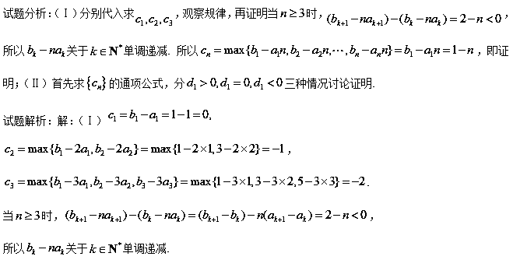所以.
所以对任意，于是，
所以是等差数列.
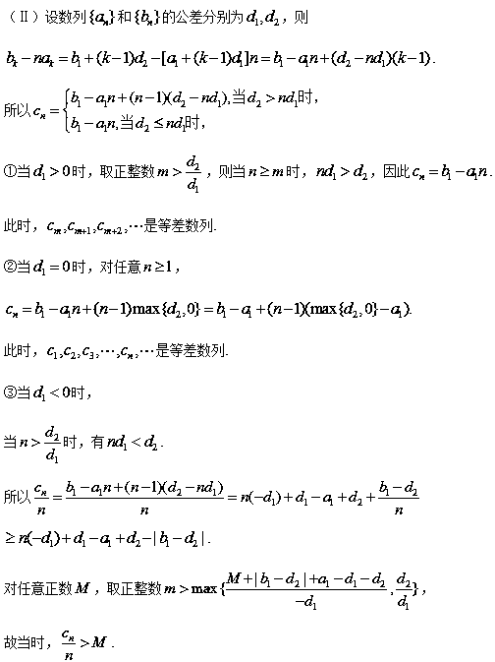
【考点】1.新定义；2.数列的综合应用;3.推理与证明.
【名师点睛】近年北京卷理科压轴题一直为新信息题，本题考查学生对新定义的理解能力和使用能力，本题属于偏难问题，反映出学生对于新的信息的的理解和接受能力，本题考查数列的有关知识及归纳法证明方法，即考查了数列（分段形函数）求值，又考查了归纳法证明和对数据的分析研究，考查了学生的分析问题能力和逻辑推理能力，本题属于拔高难题，特别是第二两步难度较大，适合选拔优秀学生.
21.【2017天津，理18】已知为等差数列，前n项和为，是首项为2的等比数列，且公比大于0，,，.
（Ⅰ）求和的通项公式；
（Ⅱ）求数列的前n项和.
【答案】 （1）..（2）.
【解析】
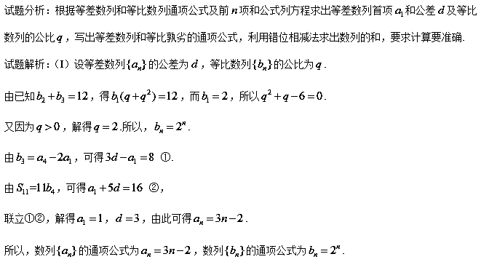（II）解：设数列的前项和为，
由，，有，
故，
，
上述两式相减，得
得.
所以，数列的前项和为.
【考点】等差数列、等比数列、数列求和
【名师点睛】利用等差数列和等比数列通项公式及前项和公式列方程组求数列的首项和公差或公比，进而写出通项公式及前项和公式，这是等差数列、等比数列的基本要求，数列求和方法有倒序相加法，错位相减法，裂项相消法和分组求和法等，本题考查错位相减法求和.
22.【2017浙江，22】（本题满分15分）已知数列{x_{n}}满足：x₁=1，x_{n}=x_{n+1}+ln(1+x_{n+1})（$n∈N^{}$）．
证明：当$n∈N^{}$时，
（Ⅰ）0＜x_{n+1}＜x_{n}；
（Ⅱ）2x_{n+1}− x_{n}≤；
（Ⅲ）≤x_{n}≤．
【答案】（Ⅰ）见解析；（Ⅱ）见解析；（Ⅲ）见解析．
【解析】
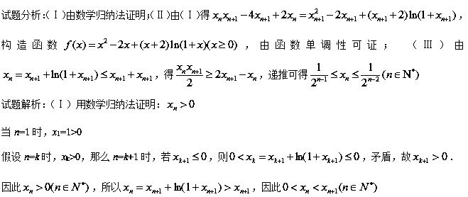（Ⅱ）由$x_{n}=x_{n+1}+\text{ln}(1+x_{n+1})>x_{n+1}$得
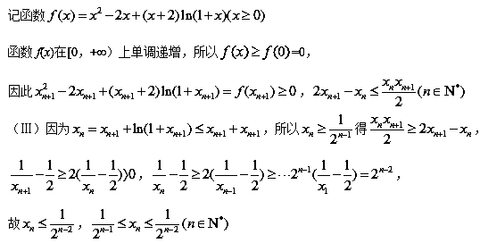
【考点】不等式证明
【名师点睛】本题主要考查数列的概念、递推关系与单调性等基础知识，不等式及其应用，同时考查推理论证能力、分析问题和解决问题的能力，属于难题．本题主要应用：（1）数学归纳法证明不等式；（2）构造函数，利用函数的单调性证明不等式；（3）由递推关系证明．
23.【2017江苏，10】某公司一年购买某种货物600吨，每次购买吨，运费为6万元/次，一年的总存储费用为万元,要使一年的总运费与总存储之和最小,则的值是 ▲ .
【答案】30
【解析】总费用，当且仅当，即时等号成立.
【考点】基本不等式求最值
【名师点睛】在利用基本不等式求最值时，要特别注意“拆、拼、凑”等技巧，使其满足基本不等式中“正”(即条件要求中字母为正数)、“定”(不等式的另一边必须为定值)、“等”(等号取得的条件)的条件才能应用，否则会出现错误.
24. 【2017江苏，9】等比数列的各项均为实数,其前项的和为,已知,则= ▲ .
【答案】32
【解析】当时，显然不符合题意；
当时，，解得，则.
【考点】等比数列通项
【名师点睛】在解决等差、等比数列的运算问题时，有两个处理思路,一是利用基本量,将多元问题简化为一元问题,虽有一定量的运算,但思路简洁,目标明确;二是利用等差、等比数列的性质,性质是两种数列基本规律的深刻体现，是解决等差、等比数列问题既快捷又方便的工具，应有意识地去应用.但在应用性质时要注意性质的前提条件，有时需要进行适当变形. 在解决等差、等比数列的运算问题时，经常采用“巧用性质、整体考虑、减少运算量”的方法.
25.【2017江苏，19】 对于给定的正整数,若数列满足
对任意正整数总成立，则称数列是“数列”.
（1）证明：等差数列是“数列”;
（2）若数列既是“数列”，又是“数列”，证明：是等差数列.
【答案】（1）见解析（2）见解析
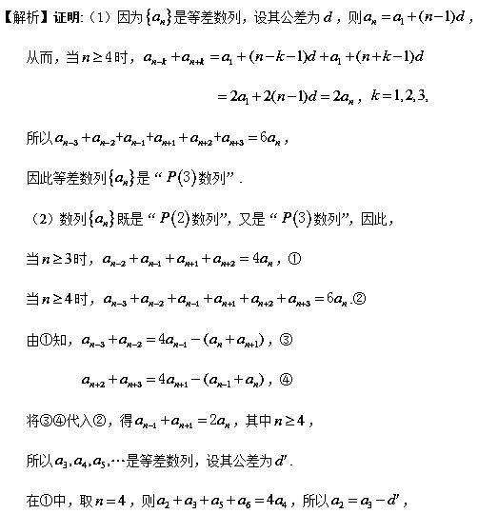
在①中，取，则，所以，
所以数列是等差数列.
【考点】等差数列定义及通项公式
【名师点睛】证明为等差数列的方法：
(1)用定义证明：为常数）；
(2)用等差中项证明：；
(3)通项法： 为的一次函数；
(4)前项和法：

